Αντιγραφή και επικόλληση με τα ζώα
Ονόματα:
Κάνε “αντιγραφή και επικόλληση” τα παραπάνω ζώα στην ομάδα που ταιριάζουν.
Έντομα
Αμφίβια
Θηλαστικά
Ψάρια
Ερπετά
Πουλιά
 | 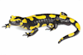 | 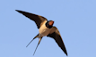 | 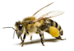 | 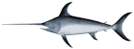 | 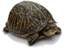
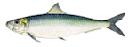 |  |  | 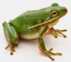 | 